四川省成都市成华区2020-2021学年九年级上学期期末物理试题（一诊模拟）

**注意事项：**

1．全卷分A卷和B卷，A卷满分100分，B卷满分20分；全卷共120分；考试时间90分钟。

**A卷（共100分）**

**第I卷（选择题，共30分）**

**一、单项选择题（每小题2分，共30分）**

1．下列估测符合实际的是（ ）

A．水的比热容为 B．柴油机的效率大约为70%~80%

C．家用空调器的电流大约为5A D．家用电饭煲的额定功率大约为100W

2．如图所示，在电子显微镜下观察2019新型冠状病毒（2019-nCoV）。该病毒一般呈球形，直径在75-160mm之间，是由分子构成的，属于单链RNA病毒。下列关于病毒的说法不正确的是（ ）

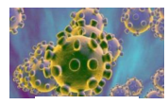

A．新型冠状病毒主要通过咳嗽或打喷嚏等飞沫传播，说明分子在永不停息地运动

B．温度一定时，构成新型冠状病毒中所有分子运动速度大小不一定相同

C．温度升高时，构成新型冠状病毒中的分子无规则运动更剧烈

D．佩戴口罩可有效预防新型冠状病毒感染是因为口罩的中间层具有吸附和过滤的作用

3．关于温度、内能、热量的说法中，正确的是（ ）

①水沸腾时温度不变，内能增加

②温度不同的两个物体发生热传递时，温度总是从高温物体传给低温物体

③物体温度越低，含有的热量越少进

④物体的内能增加，可能是从外界吸收了热量

A．①② B．②③ C．①④ D．③④

4．如图所示是四冲程汽油机的剖面图，关于其四个冲程的描述正确的是（ ）

A．吸气冲程中，汽油和空气的混合物进入汽缸

B．压缩冲程中，通过做功的方式使汽缸内气体的内能减小

C．做功冲程中，燃料释放的能量绝大部分转化为机械能

D．排气冲程中，废气带走了燃料释放的能量的极少部分

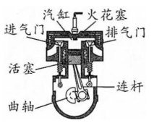

5．如图所示，把一个底部封闭的薄壁金属管固定在支座上，管中装一些酒精，然后用塞子塞紧管口。把一根橡皮条缠在管子上并迅速来回拉动，很快会观察到塞子被顶出且在管口上方有大量“白气”产生，下列说法中正确的是（ ）

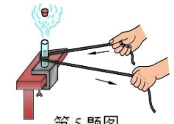

A．来回拉动橡皮条的过程中，金属管的内能减少

B．来回拉动橡皮条的过程中，将机械能转化成内能

C．停止拉动橡皮条，塞子被顶出的过程中，酒精蒸气的内能不变

D．管口上方的“白气”是酒精蒸气

6．以下说法中正确的是（ ）

A．只有固体与固体之间相互摩擦，才会摩擦起电

B．把A物体和B物体摩擦，结果A物体带负电，B物体带正电，由此可判定A物体得到电子

C．分别用丝线吊起甲、乙两通草小球，互相靠近时若互相吸引，则它们一定带有异种电荷

D．用丝绸摩擦过的玻璃棒靠近一个用细线吊起的塑料小球，小球被排开，小球一定带负电

7．根据表中数据，下列判断正确的是（ ）

|  |  |  |  |
| --- | --- | --- | --- |
| 水 |  | 铝 |  |
| 煤油、冰 |  | 干泥土 |  |
| 沙石 |  | 铜 |  |

A．物质的比热容与物质的状态无关

B．因为水的比热容较大，所以沿海地区比内陆地区昼夜温差大

C．质量相等铝块和铜块升高相同的温度后，铝块吸收的热量多

D．一块干泥土变湿后，在同样光照条件下其升温速度将变快

8．如图所示，将用丝绸摩擦过的玻璃棒接触不带电验电器的金属球后，发现验电器的金属箔片张开了一定的角度，下列说法正确的是（ ）

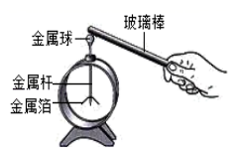

A．验电器的两个金属箔片因都带负电荷相互排斥而张开

B．此过程中正电荷从玻璃棒转移到金属球上使验电器带正电

C．验电器上的瞬时电流方向是从金属箔片到金属球

D．两金属箔片间的张角越大，说明验电器所带电荷量越多

9．如图所示，通过开关通断来研究电路连接和电路故障等问题，下列说法正确的是（ ）

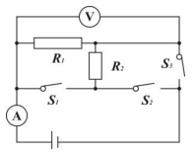

A．断开和，闭合时，和并联

B．断开和，闭合时，电压表测量电源电压

C．断开，闭合和时，和串联

D．断开，闭合和时，被短路

10．某品牌滚筒洗衣机的电路图如图所示，筒门处有开关，筒门关闭时闭合，筒门打开时断开，筒门开关和控制开关必须同时闭合时，洗衣机才能工作。下列符合要求的电路模型是（ ）

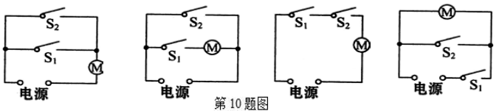

A B C D

11．小明用如图所示的器材探究“影响电阻大小的因素”，*a*、*b*为长度一样的镍铬合金丝，*b*比*a*的横截面积大，关于此实验，下列说法不正确的是（ ）

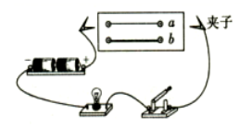

A．小灯泡越亮，表示接入的合金丝电阻越小

B．本实验主要探究方法有控制变量法和转换法

C．为了更明显比较两条合金丝的电阻，可在电路中串联一个电流表

D．利用此装置能探究导体电阻大小和横截面积、长度、材料的关系

12．将电阻*R*和灯泡L接在图甲所示的电路中，电源电压保持不变。图乙为电阻*R*和灯泡L的图象。闭合开关S，电流表示数为0.3A，则电源电压和电阻*R*的大小分别是（ ）

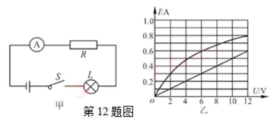

A．8V 6.67Ω B．12V 20Ω C．8V 20Ω D．12V 10Ω

13．如图所示，电源电压不变，闭合开关S，在保证电路元件安全的情况下，将滑动变阻器的滑片Р从最左向右滑动，关于该过程，下列说法中正确的是（ ）

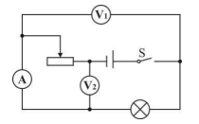

A．电流表A的示数变小，灯泡的亮度不变

B．电压表与电压表的示数变化量相同

C．滑动变阻器的功率保持不变

D．电压表的示数与电流表A的示数的比值变小

14．在如图所示的电路中，闭合开关S，两灯均正常发光；一会儿后，一灯突然熄灭，另一灯仍正常发光，且电压表、电流表示数均不变。下列判断正确的是（ ）

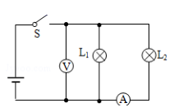

A．短路 B．开路 C．短路 D．开路

15．如图所示，有关电与磁的下列描述中，正确的是（ ）

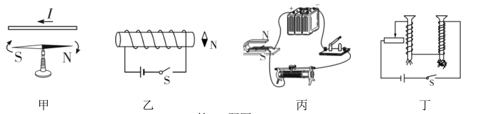

A．甲图：该实验探究通电导体在磁场中受力的作用

B．乙图：开关闭合后，位于螺线管右侧的小磁针将顺时针旋转90^∘

C．丙图：该实验与电动机工作原理相同

D．丁图：探究电磁铁磁性强弱与电流大小的关系

**第Ⅱ卷（非选择题，共70分）**

**二、填空题（每空2分，共32分）**

16．75%的酒精可以有效地灭活新型冠状病毒，喷洒酒精对家庭局部进行消毒时，满屋子都可以闻到酒精气味，这是由于______________造成的。另外，新型冠状病毒对热敏感，在56℃的环境中30分钟就可以被灭活，所以我们对于日常生活中使用的毛巾、餐具之类的物品要进行高温消毒，这是利用__________的方式改变了物体的内能。

17．天然气的热值是，它的含义是__________________________________________________。如果这些天然气没有完全燃烧，它的热值______________（选填“变大”“不变”或“变小”）。

18．阻值为5Ω的电热丝中通过的电流是2A，通电6300s产生的热量是________J，若这些热量全部被质量为1kg，初温为20℃的某种液体吸收后，温度升高到20℃，则该液体的比热容为_________J/（kg•℃）。

19．如图甲是抗疫期间使用的某款电子测温仪，图乙是它内部的原理图，其中电源电压保持不变，*R*是热敏电阻，用于靠近人体测温，定值电阻为保护电阻。在测人的体温时，当被测温者体温较高时，显示仪的示数也会变大。正常条件下此测温仪的显示仪是由_________（填“电流表”或“电压表”）改装成的，若将更换为阻值更大的电阻，测相同温度，显示仪示数（“变大”或“变小”）。

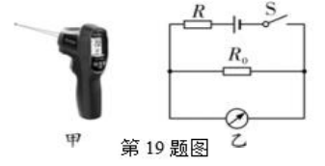

20．如图所示是用来测量电能的仪表；这只电表此时的读数是_______kW·h，当电路中只有一只电饭煲接入电路，正常工作0.5h，发现此电能表的转盘转过了1250转，则这只电饭煲的额定功率是______W．

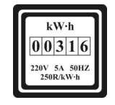

21．汽车智能后视镜具有加热功能，可根据环境温度的不同，通过旋钮开关实现加热功率的自动调节，防雾、除露、化霜所需加热功率依次增大，如图是模拟加热原理图。其中测试电压为12V，四段加热丝的电阻均为24Ω。当开关璇至“3”档，开启________功能（选填“防雾”“除露”或“化霜”），当开关璇至“2”档时，电路的总功率为_________W。

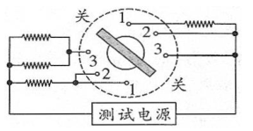

22．两定值电阻和中的电流与其两端电压的关系如图所示，若将两电阻串联在电压为3V的电源两端，电路的总功率为_________W，通电一段时间后，和消耗的电能之比是__________。

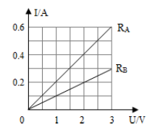

23．如图所示，新型智能手机无线充电技术得到了广泛运用，其原理是：当交变电流通过充电底座中的线圈时，线圈产生磁场，带有金属线圈的智能手机靠近该磁场就能产生电流，通过“磁生电”来实现充电。该原理是__________________的现象，运用此原理制成了__________________。（选填“电动机”或“发电机”）。

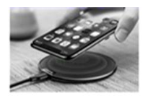

**三、作图与计算题（共16分。计算题在解答时应写出公式和重要的演算步骤，只写出最后答案的不能得分）**

24．（2分）请根据图中的实物图画出电路图。

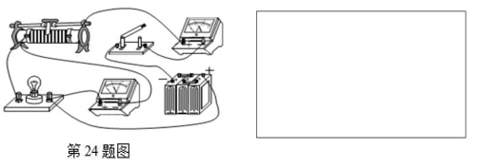

25．（2分）在图中，请你标出小磁针的N极和A点的磁感线方向。

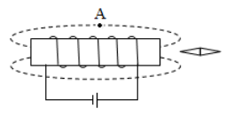

26．（6分）小明接通热水器工作开关，当流出40kg热水时，让热水器停止工作。已知当时自来水的温度是15℃，热水器输出的热水温度为40℃，观察天然气表得知共用了的天然气，天然气的热值为，水的比热容，*g*取10N/kg。求：

（1）小明的估测过程中，流过热水器的水吸收的热量是多少？

（2）该热水器的热效率多大？

27．如图所示，电源电压为9V，并且保持不变，滑动变阻器的最大阻值为20Ω，小灯泡上标有“6V 3W”字样。求：

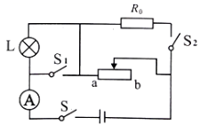

（1）当S闭合，、都断开时，要使灯泡正常工作，滑动变阻器接入电路中的阻值为多大？

（2）保持滑动变阻器的位置不变，闭合S、、，此时电流表示数为2A，求经过1min，电阻R．上产生的热量是多少？

**四、实验与探究题（每空2分，共22分）**

28．（8分）在“比较不同物质吸热能力”的实验中，小聪同学将甲、乙两种不同液体分别放入两个相同的烧杯中，并用相同的酒精灯进行加热。利用记录的相关数据，绘制出如图所示的图像。（不计热量损失）。

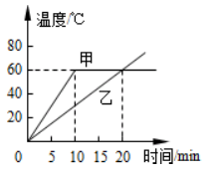

（1）实验时，选择初温和__________均相等的两种液体；实验中用_________间接反映吸收热量得多少；

（2）加热10min，甲吸收的热量___________（选填“大于等于”或“小于”）乙吸收的热量；

（3）分析图像可知，乙液体的比热容是甲液体比热容的__________倍。

29．（6分）如图甲是“探究串联电路电流特点”的实验电路图：

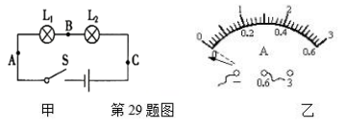

（1）实验中，选择两个小灯泡的规格应该___________（填“相同”或“不相同”）；

（2）若在连接好电路之后闭合开关，看到如图乙所示的情景，则发生此现象的原因可能是________；

（3）实验中某同学发现两个串联的小灯泡中，一个发光，一个不发光，造成其中一个小灯泡不发光的原因是（ ）

A．通过灯泡的电流小 B．灯泡的灯丝断了

C．灯丝短路 D．小灯泡靠近负极

30．（8分）如图甲所示是小丽“探究导体中的电流与导体电阻的关系”的实验电路图。使用的器材有：阻值分别为5Ω、10Ω、20Ω的定值电阻各一个、铭牌上标有“15Ω 1A”的滑动变阻器一个、电流表、电压表和开关各一只，干电池三节，导线若干。

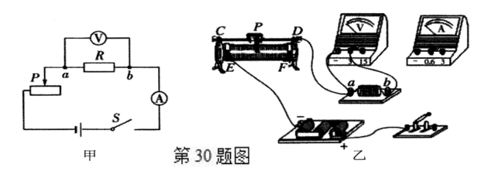

（1）根据图甲所示的电路图，小丽将开关、电源、滑动变阻器、5Ω定值电阻及电压表连接成部分实验电路，如图乙所示。请用笔画线代替导线将图乙的实物电路图连接完整。

（2）连接好电路后，闭合开关，移动滑片P，使电压表的示数为3V，并记下相应的电流值；再改接10Ω定值电阻，此时应将滑片P向__________（选填“C”或“D”）端移动，同时观察电压表，直至电压表的示数为3V，再记下相应的电流值；换用15Ω定值电阻，再重复上述操作。测得的实验数据如下表。

|  |  |  |  |
| --- | --- | --- | --- |
|  | | | |
| 电阻 | 5 | 10 | 15 |
| 电流 | 0.6 | 0.3 | 0.2 |

（3）分析上表中的实验数据，你能得出的实验结论____________________________________。

（4）在我们做过的物理实验中，利用图甲所示电路还可以完成的实验_________________（填写一种实验名称）。

**B卷（共20分）**

**一、不定项选择题（每题2分，共10分。有的小题只有一个选项符合题目要求，有的小题有二个选项符合题目要求，全部选对的得2分，选对但不全的得1分，有选错或者不答的得0分）**

1．对下列现象的解释错误的是（ ）

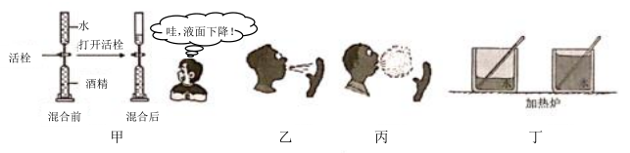

A．图甲，水和酒精混合后体积变小，说明分子之间存在引力

B．图乙，用嘴对手吹气，手觉得凉，这是吹气加快了汗液的蒸发

C．图丙，对着手哈气，手觉得热，说明口腔中气体向手放了热

D．图丁，同一加热炉给两杯水加热，左边杯子里的水升温多，这是因为左杯中水的质量小

2．如图所示，规格相同的甲、乙容器装了相同质量的纯净水，用不同加热器加热、忽略散热，得到如图所示的水温与加热时间的图线，则（ ）

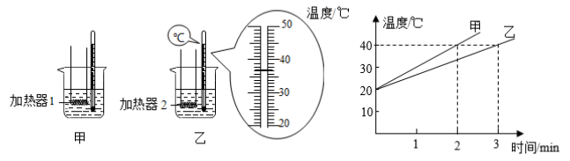

A．甲烧杯中的水温度升得比较快，说明甲烧杯中的水比热容比乙杯中的水小

B．加热相同时间，两杯水吸收的热量相同

C．吸收相同的热量，甲杯的水升温比乙杯的多

D．甲杯的水加热2min与乙杯的水加热3min吸收的热量相同

3．用如图甲所示电路进行实验探究，小灯泡L标有“6V 3W”字样，小灯泡的关系如图乙所示，R为10Ω的定值电阻，当小灯泡电功率为0.8W时，下列说法错误的是（ ）

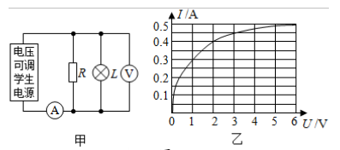

A．电流表的示数为0.6A

B．定值电阻R消耗的电功率为0.4W

C．通过电阻R与通过灯泡的电流之比2：1

D．电压表示数为2V，流过灯泡灯丝电流为0.4A

4．如图甲所示为小光研究滑动变阻器的电功率变化规律的电路图，为定值电阻，电源两端的电压保持不变。闭合开关后，在调节滑动变阻器的滑动头从*a*端滑到*b*端的过程中，记录了若干组通过的电流与其两端电压的数据，并在分析实验数据后画出了的电功率*Р*随其两端电压*U*变化关系的图像，如图乙所示。下列说法中错误的是（ ）

A．通过该电路的最大电电流为0.3A

B．开关S闭合的情况下，该电路中的最小电流为0.2A

C．该电路的总电功率的变化范围是0.6W~3.6W

D．当滑动变阻器的电功率最大时，其接入电路的电阻值为10Ω

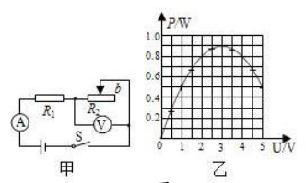

5．如图所示的电路中，电源两端的电压保持不变。只闭合开关时，将滑动变阻器的滑片移至最左端，电流表的示数为1.2A，再将滑片移至最右端，电压表的示数变化了4V，电流表的示数变化了0．8A；只闭合开关、时，电路消耗的功率为P，只闭合开关、时，电路消耗的功率为。已知，若将开关、和都闭合，则下列说法正确的是（ ）

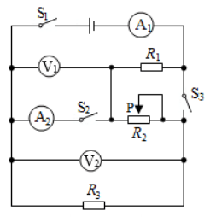

A．电压表的示数始终为18V B．、的阻值分别为10Ω、5Ω

C．电流表最小示数为0.6A D．电路消耗的最小功率为108W

**二、综合题（共10分。第7题在解答时应写出公式和重要的演算步骤，只写出最后答案的不能得分）**

6．热敏电阻用来测量温度的变化，灵敏度较高。某实验小组利用热敏电阻将一电流表改装为温度计，实验电路如图所示。实验室提供的实验器材有：电流表（量程为0.6A），学生电源（输出电压恒为24V），滑动变阻器（最大阻值为10Ω），滑动变阻器（最大阻值为50Ω），单刀双掷开关，用防水绝缘材料包裹的热敏电阻，导线若干。已知该热敏电阻的阻值与摄氏温度*t*的关系为，实验步骤如下：

a．按照电路图连接好实验器材；

b．为了不烧坏电流表，将滑动变阻器的滑片Р调节到*a*端；然后将单刀双揶开关掬于*c*端，调节滑片P，使电流表指针指在满刻线位置，并在以后的操作中使滑片Р位置不变；

c．将单刀双揣开关擦于*d*端，根据热敏电阻的阻值随温度变化的关系，计算出电流表刻度盘各个电流值对应的温度值，重新标注刻度盘，改装成温度计；

d．在容器中倒入适量的热水，随着热水温度的下降，读出对应的温度值。

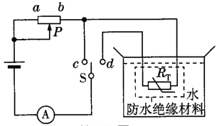

（1）根据实验要求，电路中的滑动变阻器应选__________（选填“”或“”）。

（2）该温度计能够测量的温度不能低于__________℃；热水温度*t*与电流*I*之间的函数关系式为_ __________℃。

（3）改装后的刻度盘的特点是低温刻度在刻度盘的___________（选填“左”或“右”）侧。

7．（6分）如图甲所示，电源电压恒定，滑动变阻器的规格为“40Ω 2A”，灯泡规格为“12V 24W”。闭合开关S、，断开，当变阻器的阻值连入电路时，灯泡正常发光。

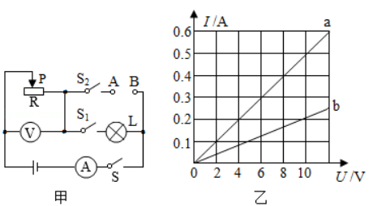

（1）求电源电压。

（2）闭合开关S、，断开，当滑动变阻器*R*的滑片位于某一位置时，在AB间接入电阻，电流表的示数为，电阻消耗的电功率；保持滑片位置不动，在AB间接入电阻，电流表的示数为，电阻消耗的功率为，此时电路消耗的总功率为P。若，。求总功率P。

（3）当在AB间接入电阻（是如图乙所示的和之间任意取值的电阻），闭合开关S、，断开，在保证电路安全的情况下（电流表选择0～0.6A量程，电压表量程足够大），将滑片P从最左端向右端滑动的过程中，电流表示数均出现过0.4A，求电压表示数的变化范围。

**2020-2021学年度上期九年级期末综合复习答案**

**A卷（100分）**

**一、单项选题（每小题2分，共30分）**

|  |  |  |  |  |  |  |  |  |
| --- | --- | --- | --- | --- | --- | --- | --- | --- |
| 题号 | 1 | 2 | 3 | 4 | 5 | 6 | 7 | 8 |
| 答案 | C | A | C | A | B | C | B | D |
| 题号 | 9 | 10 | 11 | 12 | 13 | 14 | 15 |  |
| 答案 | D | A | D | C | B | B | C |  |

**二、填空题（每空2分，共32分）**

16．扩散 热传递

17．天然气完全燃烧放出来的热量为 不变

18． 

19．电压表 变大 20．31.6 4000

21．化霜 6 22．0.6 1：2

23．电磁感应 发电机

**三、作图与计算题（共16分）**

24．图略（2分）25．图略（2分）

26．（6分）（1） （2）87.5%

27．（6分）（1）6Ω （2）270J

**四、实验探究题（每空2分，共22分）**

28．（1）质量 加热时间 （2）等于 （3）2

29．（1）不相同 （2）电流表正负接线柱接反了 （3）C

30．（1）图略 （2）D

（3）电压一定时，通过导体的电流与导体的电阻成反比

（4）测量未知电阻的阻值（答对一种即可）

**B卷（共20分）**

**一、不定项选择题（共10分）**

|  |  |  |  |  |  |
| --- | --- | --- | --- | --- | --- |
| **题号** | 1 | 2 | 3 | 4 | 5 |
| **答案** | A | D | C | AB | BD |

**二、综合题（共10分）**

6．（4分）（1） （2）  （3）右

7．（6分）

（1）闭合开关S、，断开，灯泡L与串联时，灯泡正常发光，因串联电路中各处的电流相等，

所以，由可得，通过灯泡的电流即电路中的电流：

；

由可得，滑动变阻器两端的电压：

，

因串联电路中总电压等于各分电压之和，

所以，电源的电压：；

（2）闭合开关S、，断开，滑动变阻器与电阻串联，在AB间接入电阻，电流表的示数为I，电阻消耗的电功率，则，

保持滑片位置不动，在AB间接入电阻，电流表的示数为I，电阻消耗的功率为，

电路消耗的总功率为*P*，

则，，

则，解得①

因为

所以，，

解得：②

结合①②得，，，

因为，，

解得：，

电路的总功率：

；

（3）由图2可知，当时，，，

则两电阻的阻值分别为：

，

当电流表的示数为0.4A时，电路中的总电阻：

，

当滑动变阻器的滑片位于最右端时，的阻值最小，

因串联电路中总电阻等于各分电阻之和，所以，的最小阻值：

，

又因是和之间任意取值的电阻，

所以，的最大阻值：，

所以，的取值范围为40Ω～50Ω；

当，滑动变阻器的滑片位于最右端时（变阻器接入阻值最大），电压表的示数最大，

则电压表的最大示数；

当，电路中的电流最大为0.6A时，两端的电压最大，电压表的示数最小，

此时两端的最大电压，

则电压表的最小示数。